Modeleur

**Table des matières**

Menu fichier 7

Menu Modéliser 7

Menu Visualiser 8

Menu Attributs 8

Menu Options 8

Fichier Nouveau 9

Objet 9

Scrollbar's Move 9

Scrollbar's Rotation 9

Maquette 9

Modéliser 9

Rendereur 10

Playeur 10

Point 10

Ligne 10

Maille 10

Les paramètres de visualisation 10

Fichier Ouvrir 11

format MAQ 11

format DXF 11

Fichier Inserer 11

Fichier sauver 11

Fichier Sauver Sous 12

Fichier environnement 12

Fichier imprimer 12

Fichier Volumm4d infos 12

Fichier calcul des images (V2) 12

Fichier Affichage des images (VPLAY) 13

Fichier Ajouter une fenètre 13

Fichier Supprimer la fenètre sélectionnée 13

Ascenseurs supprimés 13

Fichier quitter 13

Modéliser Undo 13

Modéliser Primitives 14

Modéliser Police 14

Modéliser Base 2D->3D 15

Modéliser sculpture 15

Modéliser Action: Point 16

Modéliser Action: Ligne 17

Modéliser Action: Objet 19

Modéliser Remailler 20

Modéliser Substituer 21

Modéliser Aimant 21

Modéliser Coller 21

Modéliser Fusionner 21

Modéliser Diviser 22

Modéliser Couper 22

Modéliser Dupliquer 22

Modéliser Miroir 22

Modéliser Effacer 22

Modéliser Tout Actif 23

Visualiser Zoom 23

Scène 23

Visualiser Rotation 23

Caméra 24

Visualiser Déplacement 24

Visualiser Perspective 24

Visualiser Visu 24

Visualiser Face 25

Visualiser Coté 25

Visualiser Dessus 25

Visualiser préview 25

Fil de Fer 25

SPLINE 25

Visualiser Sauver Vue 26

Visualiser Voir Vue 26

Attributs Général 26

Spherique 27

Surfacique 27

Phong 27

Anguleux 28

Texture 28

Couleur 28

Mapping 28

Définition des matériaux 28

Rendu 28

Bitmap 28

attributs Lampe 3D 29

Options Multifenêtre 30

Options Affichage 30

Options Plan de Coupe 30

Options Echelle 30

Options Distance 31

Options Langue 31

Menu 2d->3d 31

Menu fichier 32

Menu Dessiner 32

Menu 3ème Dimension 32

Fichier Nouveau 33

fichier 2D ASCII 33

Profil 33

Fichier Ouvrir 33

Fichier Sauver 34

Fichier Quitter 34

Dessiner Polygone 34

Dessiner Modifier 35

Dessiner Supprimer 35

Dessiner Ajouter 35

Dessiner Zoom 35

3ème Dimension Extruder 35

3ème Dimension Pivoter 36

***VOLUMM4D***.

***M*enu Fichier**

-*N**ouveau**1FIVY1U*

-*O**uvrir**2LJS2B*

-*I**nsérer**HT88A1*

-*S**auver**sauver*

-*S**auver sous**sauverS*

-*E**nvironnements**environnement* -*I**mprimer**imprimER*

-*VOLUMM4D* *Infos**info*

-*Calcul des images*calcul

-*Affichage des images*1YCJJBU

-*A**jouter une fenêtre**MJHJH9*

-*S**upprimer la fenêtre sélectionnée**5JNNX1*

-*Ascenseurs supprimés60FOZ6*

-*Quitterquitter*

*Created with the Personal Edition of HelpNDoc: [Free Qt Help documentation generator](https://www.helpndoc.com)****VOLUMM4D***.

***M*enu Modéliser**

-*U**ndo**UNDO*

-*Primitives1CJ0VU5*

-*P**olice 3D**PFONT*

-*Base 2D->3D.49STZ* -*SculptureJ.2_PL*

-*R**emailler**2M_IA45*

-*Substituersubstituer*

-*A**imant**28IWOG5*

-*C**oller**coller*

-*F**usionner**fusionner*

-*D**iviser**diviser*

-*CouperCOUPER*

-*D**upliquer**QD7ZVY*

-*M**iroir**miroir*

-*E**ffacer**effacer*

-*T**out Actif**LQ30EB*

*Created with the Personal Edition of HelpNDoc: [Free EPub and documentation generator](https://www.helpndoc.com)****VOLUMM4D***.

***M*enu Visualiser**

-*Z**oom**zoom*

-*R**otation**rotation*

-*D**éplacement**1OMLNN9*

-*Perspectiveperspective*

-*S**auver Vue**sauvervue*

-*Voir Vuevoirvue*

*Created with the Personal Edition of HelpNDoc: [Free Qt Help documentation generator](https://www.helpndoc.com)*

**Menu Attributs*VOLUMM4D***.

***M*enu Attributs**

-*G**énéral**350654E*

-*L**ampe 3D**lampe*

*Created with the Personal Edition of HelpNDoc: [Produce Kindle eBooks easily](https://www.helpndoc.com/feature-tour/create-ebooks-for-amazon-kindle)*

**Menu Options*VOLUMM4D***.

***M*enu Options**

-*M**ultifenêtre**DOGBA3*

-*P**lan de Coupe**plan*

-*Echelleechelle*

-*Distancedistance*

-*Languelangue*

*Created with the Personal Edition of HelpNDoc: [Free EBook and documentation generator](https://www.helpndoc.com)***ouveau**

Cette fonction permet de réinitialiser le logiciel, c'est-à-dire de supprimer tous les éléments (objets117FS41 & lampeslampe) présents à l'écran et de réinitialiser les paramètres de la caméra 2X_SE0.

Une boîte de dialogue vous demande confirmation si vous n'avez pas sauvé votre maquetteMODEL ou si vous l'avez modifiée depuis sa dernière sauvegarde.

*Created with the Personal Edition of HelpNDoc: [What is a Help Authoring tool?](https://www.helpauthoringsoftware.com)*

**Objetbjet:**

Un objet est la plus petite partie d'une maquette qui peut avoir des attributs

une position, une orientation et une taille propre.

Un objet se compose de pointspoinTS et de lignesline, ces notions sont liées au maillageMESH.

Pour manipuler un objet, voir la fonction Mode Objetobjet.

*Created with the Personal Edition of HelpNDoc: [Free EBook and documentation generator](https://www.helpndoc.com)*

**Scrollbar's Movescenseur mode déplacement:**

L' icône: {bmc bm3.WMF} vous permet de déplacer la scène dans la fenêtre en utilisant les ascenseurs horizontaux et verticaux.

Si l' icône {bmc bm4.WMF} est non active, cela signifie que le mode déplacement est actif au lieu du mode rotation ( {bmc bm5.WMF} ).

*Created with the Personal Edition of HelpNDoc: [Full-featured multi-format Help generator](https://www.helpndoc.com/help-authoring-tool)*

**Scrollbar's Rotation**

**Ascenseur mode rotation:**

L'icône: {bmc bm6.WMF}vous permet de faire pivoter la scène dans la fenêtre en utilisant les ascenseurs horizontaux et verticaux.

Si l' icône {bmc bm7.WMF} est non active, cela signifie que le mode rotation est actif au lieu du mode déplacement ( {bmc bm8.WMF} ).

*Created with the Personal Edition of HelpNDoc: [Full-featured multi-format Help generator](https://www.helpndoc.com/help-authoring-tool)*

**Maquetteaquette:**

Résultat de la phase de modélisationF8F55R, c'est un ensemble d'objets117FS41 et de lampeslampe qui sera calculé par le Rendereurrenderer pour donner le dessin bitmapbitmap final.

*Created with the Personal Edition of HelpNDoc: [Easily create Web Help sites](https://www.helpndoc.com/feature-tour)*

**Le Modeleur:**

Premier module de ***VOLUMM4D***, où l'utilisateur décrit les paramètres géométriques et non-géométriques dans le but de calculer des fichiers de dessin bitmapbitmap avec le second module: le Rendereurrenderer.

*Created with the Personal Edition of HelpNDoc: [Create help files for the Qt Help Framework](https://www.helpndoc.com/feature-tour/create-help-files-for-the-qt-help-framework)*

**Rendereure Rendereur:**

Second module de ***VOLUMM4D***, qui utilise les descriptions géométriques et non-géométriques provenant du premier module, le ModeleurF8F55R pour calculer des images bitmapbitmap.

*Created with the Personal Edition of HelpNDoc: [Free EPub producer](https://www.helpndoc.com/create-epub-ebooks)*

**Playeure Playeur:**

Troisième module de ***VOLUMM4D***, affiche les images bitmapbitmapcalculées par le deuxième module: le Rendereurrenderer.

*Created with the Personal Edition of HelpNDoc: [What is a Help Authoring tool?](https://www.helpauthoringsoftware.com)*

**Pointoint:**

L'intersection entre deux lignesline d'un objet117FS41 donne un point, qui peut être déplacé en passant par la fonction mode pointpoint.

Les points donnent la possibilité de déformer localement un objet.

*Created with the Personal Edition of HelpNDoc: [Single source CHM, PDF, DOC and HTML Help creation](https://www.helpndoc.com/help-authoring-tool)*

**Ligneigne:**

Un objet est composé d'un ensemble de lignesline dans deux directions opposées, leur nombre dépend du maillageMESH donné à l'objet.

Pour manipuler une ligne, voir la fonction mode ligneligne.

*Created with the Personal Edition of HelpNDoc: [Free EPub and documentation generator](https://www.helpndoc.com)*

**Mailleaille:**

C'est la surface comprise entre 4 lignes se rencontrant deux à deux.

Cette surface plus ou moins grande donne la précision en mode de calcul polygone (Rendereurrenderer), de même que pour les rendus5QUH.WZ Phong ou Anguleux.

**{bmc bm9.WMF}**

*Created with the Personal Edition of HelpNDoc: [Create help files for the Qt Help Framework](https://www.helpndoc.com/feature-tour/create-help-files-for-the-qt-help-framework)*

**Les paramètres de visualisationes paramètres de visualisation:**

Ces paramètres sont ceux renseignés par le Menu Visualisation (Zoom, Déplacement, Rotation, Perspective), et le Menu Options (Affichage).

Ils sont propres à chaque fenêtre, cela signifie qu'ils peuvent être différents pour chacune d'entre elles dans le cas de modélisationF8F55R en multi-fenêtre.

*Created with the Personal Edition of HelpNDoc: [Create help files for the Qt Help Framework](https://www.helpndoc.com/feature-tour/create-help-files-for-the-qt-help-framework)*

**Fichier Ouvriruvrir...**

Cette fonction ou son équivalent icône {bmc bm10.WMF} permet, à l'aide d'une Boîte de dialogue fichier, d'accéder à une maquetteMODEL précédemment enregistrée (fichier .MAQmaqou DXFdxf 3D), en annulant les éventuels objets117FS41 existants.

La maquette apparaît exactement comme elle a été stockée (Zoom, Déplacement, Rotation ...)

*Created with the Personal Edition of HelpNDoc: [Create iPhone web-based documentation](https://www.helpndoc.com/feature-tour/iphone-website-generation)*

**format MAQAQ format:**

Un fichier .MAQ est un fichier au format ***VOLUMM4D*** qui décrit une maquetteMODEL 3D, créé par le ModeleurF8F55R, et qui doit être lu par le Rendereurrenderer afin de calculer des fichiers bitmapbitmap.

*Created with the Personal Edition of HelpNDoc: [Free Qt Help documentation generator](https://www.helpndoc.com)*

**format DXFXF 3D format:**

Un fichier au format DXF-3D est un fichier qui décrit une maquette 3D en format ASCII, généré par la plupart des logiciels de C.A.O.(Conception Assistée par Ordinateur).

Ce format peut être relu par le ModeleurF8F55R.

Les objets de ce format sont de type facettesFACET@tutorfra.hlp.

*Created with the Personal Edition of HelpNDoc: [Free Web Help generator](https://www.helpndoc.com)*

**Fichier Inserernsérer...**

Cette fonction permet à l'aide d'une Boîte de dialogue fichier, de rajouter des maquettesMODEL précédemment enregistrées (fichier .MAQmaq ou .DXFdxf ), en conservant les objets117FS41 existants.

La maquette va se rajouter en respectant les paramètres de visualisation de la scène dans laquelle elle s'inscrit.

Cette fonction permet de découper une grosse maquette en plusieurs sous-ensembles qui seront modélisés séparément plus simplement, et superposés ensuite pour la mise en scène finale.

*Created with the Personal Edition of HelpNDoc: [Easy EBook and documentation generator](https://www.helpndoc.com)*

**Fichier sauverauver...**

Cette fonction permet de sauvegarder une maquetteMODEL au format ***VOLUMM4D*** (fichier MAQmaq).

**Attention: Si vous souhaitez générer un fichier au format DXF, sauvez-le d'abord au format MAQ, puis sous une fenêtre DOS, activez l'utilitaire MAQ2DXF.EXE ainsi:**

**>MAQ2DXF toto.MAQ**

**Où toto.MAQ est le nom de votre maquette à traduire, cet utilitaire va générer un fichier "toto.dxf" au format DXF.**

Lors d'une cession de travail, le premier appel à cette fonction va provoquer l'appel d'un requester fichier et le nom de la maquette sera indiqué dans le titre de la fenêtre principale.

Il n'est pas nécessaire de rentrer le suffixe ".MAQ" au nom de la maquette, le programme se chargera de le faire.

Le nom de fichier ne doit pas excéder 8 caractères sous DOS 3.1.

Les fois suivantes, la sauvegarde se fera sur le même fichier et donc écrasera chaque fois le fichier précédent.

*Created with the Personal Edition of HelpNDoc:* [*Qt Help documentation made easy*](https://www.helpndoc.com/feature-tour/create-help-files-for-the-qt-help-framework)

**Fichier Sauver Sousauver Sous...**

Cette fonction permet de sauvegarder une maquetteMODEL en lui donnant un nouveau nom.

Ce nouveau nom sera pris en compte dans le titre de la fenêtre principale et dans la fonction précédente ("SAUVER")

Le nom de fichier ne doit pas excéder 8 caractères sous DOS 3.1.

*Created with the Personal Edition of HelpNDoc:* [*Produce Kindle eBooks easily*](https://www.helpndoc.com/feature-tour/create-ebooks-for-amazon-kindle)

**Fichier environnementnvironnement ...**

Cette fonction permet de sauver les paramètres de visualisation du ModeleurF8F55R , c'est-à-dire le nombre de fenêtres de modélisation, et pour chacune d'elles, le point de vue de la caméra2X_SE0 (Zoom, Déplacement, Rotation, Perspective) et le type d'affichage.

Il sauvegarde également le chemin permettant d'accéder au répertoire des maquettes et celui des mappings.

Cet environnement sera chargé automatiquement au prochain lancement du Modeleur.

*Created with the Personal Edition of HelpNDoc:* [*Easy EBook and documentation generator*](https://www.helpndoc.com)

**Fichier imprimermprimer...**

Cette fonction ou l'équivalent icône {bmc bm11.WMF} permet d'imprimer les objets actifs se trouvant dans la fenêtre active.

*Created with the Personal Edition of HelpNDoc:* [*iPhone web sites made easy*](https://www.helpndoc.com/feature-tour/iphone-website-generation)

**Fichier Volumm4d infosOLUMM4D Infos...**

Cette fonction vous donne des informations sur le logiciel et notamment sa version, la quantité maximale d'objets117FS41 et de pointspoinTS possibles pour votre maquetteMODEL, compte tenu de votre taille mémoire.

Elle vous indique également le nombre d'objets et de points de la maquette en cours.

*Created with the Personal Edition of HelpNDoc:* [*Free Web Help generator*](https://www.helpndoc.com)

**Fichier calcul des images (V2)alcul des images ...**

Cette fonction va appeler le Rendereurrenderer depuis le ModeleurF8F55R.

Si la maquetteMODEL en cours de modélisation a été sauvée auparavant, elle sera automatiquement prise en compte par le Rendereur.

Si un Rendereur est déjà ouvert, une boîte de dialogue vous demande si vous souhaitez ouvrir un autre Rendereur, ou bien passer à celui déjà utilisé.

*Created with the Personal Edition of HelpNDoc:* [*Free EBook and documentation generator*](https://www.helpndoc.com)

**Fichier Affichage des images (VPLAY)ffichage des images ...**

Même principe que pour le Rendereur, permet de lancer le PlayeurplayeR depuis le ModeleurF8F55R.

*Created with the Personal Edition of HelpNDoc:* [*Free Kindle producer*](https://www.helpndoc.com/feature-tour/create-ebooks-for-amazon-kindle)

**Fichier Ajouter une fenètrejouter une fenêtre**

Permet de rajouter une fenêtre de modélisationF8F55R .

Le nombre maximum de fenêtres est 4.

*Created with the Personal Edition of HelpNDoc:* [*Free help authoring environment*](https://www.helpndoc.com/help-authoring-tool)

**Fichier Supprimer la fenètre sélectionnéeupprimer la fenêtre sélectionnée**

Comme son nom l'indique, élimine la fenêtre active.

*Created with the Personal Edition of HelpNDoc:* [*Full-featured Kindle eBooks generator*](https://www.helpndoc.com/feature-tour/create-ebooks-for-amazon-kindle)

**Ascenseurs supprimésscenseurs Oui/Non**

Elimine ou crée les ascenseurs de la fenêtre active.

Ces ascenseurs horizontaux et verticaux permettent d'effectuer des déplacements (icône: {bmc bm12.WMF} non actif) ou des rotations (icône: {bmc bm13.WMF} non actif) de la scène.

*Created with the Personal Edition of HelpNDoc:* [*Free help authoring environment*](https://www.helpndoc.com/help-authoring-tool)

**Fichier quitteruitter**

Permet de sortir du ModeleurF8F55R.

Une confirmation est demandée si vous n'avez pas sauvé votre maquetteMODEL précédemment, ou si elle a été modifiée depuis la dernière sauvegarde.

*Created with the Personal Edition of HelpNDoc:* [*Free EPub and documentation generator*](https://www.helpndoc.com)

**Modéliser Undondo**

Cette fonction ou l'icône {bmc bm14.WMF} permet d'annuler la dernière action exécutée.

**Attention: Pas de retour en arrière possible.**

*Created with the Personal Edition of HelpNDoc:* [*Free help authoring environment*](https://www.helpndoc.com/help-authoring-tool)

**Modéliser Primitivesrimitives...{bmc bm15.WMF}**

Première façon de créer des objets117FS41, cette fonction donne accès à sept sous-fonctions qui permettent de générer des formes géométriques simples: "Plan/Triangle", "Disque","Boîte/pyramide", "Cylindre/Cône", Sphère", "Anneau", Ressort".

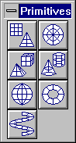

Le plan et le disque sont des objets en 2 dimensions qui s'inscrivent dans le plan XY; les autres primitives sont en trois dimensions (plan XYZ).

Une boîte de dialogue vous demande quel maillageMESH vous voulez donner au départ à votre primitive, c'est-à-dire quel nombre de pointspoinTS la représentera.

Avec les primitives "Plan", "Boîte/pyramide", "Cylindre/Cône" et "Ressort", vous pouvez également indiquer un pourcentage de taille entre le haut et le bas de l'objet, ce qui permet par exemple, de transformer un cylindre (haut: 100% de la taille du bas) en un cône (haut: 0% de la taille du bas).

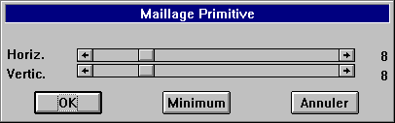

*Created with the Personal Edition of HelpNDoc:* [*Full-featured Documentation generator*](https://www.helpndoc.com)

**Modéliser Policeolice 3D...{bmc bm18.WMF}**

Vous pouvez générer n'importe quel texte avec des caractères en 3 dimensions à partir de polices "TRUE TYPE" de windows.

Vous rentrez votre texte, avec au départ une police TRUE TYPE choisie de façon aléatoire, tapez votre texte sans espace:

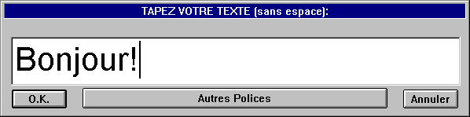

Vous pouvez modifier la police sélectionnée:

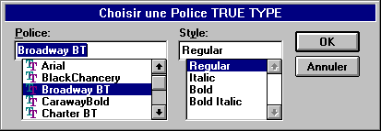

Le texte se réaffichera alors dans la nouvelle police.

Si votre texte est trop long, saisissez-le en plusieurs passes.

Ces objets sont de type facettesFACET@tutorfra.hlp.

Chacun des caractères s'inscrit dans un cube de taille 148x48x20, ces tailles pouvant se modifier ensuite comme n'importe quel objet VOLUMM4D.

*Created with the Personal Edition of HelpNDoc:* [*Free EPub and documentation generator*](https://www.helpndoc.com)

**Modéliser Base 2D->3Dase 2D->3D... {bmc bm21.WMF}**

Deuxième façon de modéliser des objets117FS41, cette fonction permet de rentrer dans un écran/menu secondaire dont le rôle est de permettre de dessiner un profil en deux dimensions, puis d'appliquer à ce profil une transformation géométrique (translation ou rotation) pour obtenir un objet en 3 dimensions.

Une fois la fonction activée, un nouvel écran apparaît, composé d'une grille (succession de lignes horizontales et verticales), qui représente les positions possibles des points permettant de dessiner un contour.

Vous rentrez un point en cliquant la souris à l'endroit voulu.

On indique la fin du contour en double-cliquant le dernier point.

Un contour peut avoir jusqu'à 100 points.

Un certain nombre de fonctions sont accessibles par le nouveau menu de la fenêtre Base 2D->3D.

*Created with the Personal Edition of HelpNDoc:* [*Full-featured multi-format Help generator*](https://www.helpndoc.com/help-authoring-tool)

**Modéliser sculptureculpture..{bmc bm22.WMF}.**

Permet de manipuler un objet au niveau de ses points et de ses lignes en visualisant le résultat indépendamment du plan dans lequel on travaille.

Sélectionnez un objet éxistant, puis cliquez l'icône .{bmc bm23.WMF} de la barre d'outil.

Votre fenètre se modifie pour afficher à droite la forme sélectionnée avec une ligne rouge. Cette ligne est sélectionnée, et s'affiche à gauche en vue de dessus par défaut.

Une série de 11 boutons/outils apparaissent en haut à gauche permettent de sélectionner différentes fonctions de transformation:

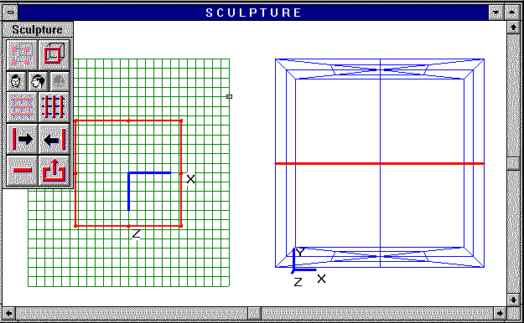

Les ascenseurs horizontaus et verticaux de la fenètre permettent de modifier l'orientation de l'objet en trois dimensions dans la partie droite de la fenètre.

Cliquez un point de la ligne dans la partie gauche de la fenètre, et déplacez la souris, vous voyez la déformation s'effectuer dans les deux parties de la fenètre simultanément.

Lorsque vous relâchez le bouton de la souris, l'ensemble de redessine avec un zoom automatique pour que la ligne et l'objet s'inscrivent correctement dans leurs zones respectives.

Cliquez le bouton {bmc bm25.WMF}, la ligne sélectionnée est la suivante.

Cliquez le bouton {bmc bm26.WMF}, la ligne sélectionnée est la précédente.

Cliquez le bouton {bmc bm27.WMF}, la ligne sélectionnée est une ligne verticale.

Cliquez le bouton {bmc bm28.WMF}, la ligne sélectionnée est une ligne horizontale.

Vous avez avec ces 4 boutons accès à l'ensemble des lignes de votre objet.

Cliquez le bouton {bmc bm29.WMF}, vous pouvez alors supprimer des points de votre ligne en cliquant dessus.

Cliquez un des trois boutons {bmc bm30.WMF}, vous visualisez la ligne sélectionnée de Face, de Coté ou de Dessus.

Cliquez le bouton {bmc bm31.WMF}, vous passez en mode ligne, avec un cadre permettant d'effectuer des rotations, des déplacements et des changements de taille, comme dans la modélisation classique.

Cliquez le bouton {bmc bm32.WMF}, vous revenez en mode point.

Pour sortir du mode sculture, cliquez le bouton {bmc bm33.WMF}.

*Created with the Personal Edition of HelpNDoc:* [*Free help authoring environment*](https://www.helpndoc.com/help-authoring-tool)

**Modéliser Action: Pointction Point: {bmc bm34.WMF}**

Cette icône permet de manipuler un objet117FS41 sélectionné au niveau de ses pointspoinTS.

Une boîte de dialogue vous demande si vous souhaitez donner de "l'élasticité" à vos déformations et d'en régler l'ampleur.

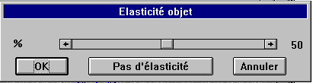

Cette élasticité permet de déformer l'ensemble d'un objet en fonction du déplacement d'un point de celui-ci.

Votre curseur se transforme en **"P"**.avec une flèche qui vous permet de sélectionner puis déplacer un ou plusieurs points des objets actifs soit à l'aide de la souris, soit d'une boîte de dialogue.

Pour sélectionner un point, cliquez dessus avec la souris. Si deux points sont superposés, ils seront tous les deux actifs, un cadre rouge entoure le point sélectionné.

Si vous maintenez enfoncé le bouton gauche de la souris, vous pouvez déplacer le point en fonction du déplacement de la souris. Un message sur la fenêtre vous indique le déplacement sur les trois axes.

Vous pouvez sélectionner successivement plusieurs points en les cliquant successivement avec la souris.

Pour stopper la sélection, double-cliquez le dernier point à sélectionner.

Vous pouvez alors:

Soit déplacer ce groupe de points à l'aide de la souris, en cliquant le bouton gauche, puis en déplaçant la souris, et en relâchant le bouton gauche de la souris à la fin du déplacement.

Soit utiliser une boîte de dialogue (par la touche clavier **"D"**), dans laquelle vous indiquez la valeur du déplacement dans les trois axes:

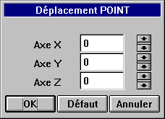

*Created with the Personal Edition of HelpNDoc:* [*Produce online help for Qt applications*](https://www.helpndoc.com/feature-tour/create-help-files-for-the-qt-help-framework)

**Modéliser Action: Lignection Ligne: {bmc bm37.WMF}**

Cette icône permet de manipuler un objet117FS41 sélectionné au niveau de ses lignesline, si on a au moins un objet sélectionné à l'écran.

Votre curseur se transforme en une croix avec la lettre **"P1"**. Cette croix vous permet de sélectionner un pointpoinTS puis le curseur se change en **"P2"** pour sélectionner un second point appartenant à la ligne à sélectionner.

La ligne sélectionnée s'entoure d'un cadre identique à celui d'un objet sélectionné.

Ce cadre permet de faire pivoter la ligne selon les trois axes, et de changer sa taille en vertical ou horizontal.

Des boîtes de dialogue et des fonctions spécifiques sont accessibles à ce niveau par l'intermédiaire des touches clavier:

-**"R"** ouvre une boîte de dialogue permettant de pivoter la ligne suivant des angles indiqués le long des trois axes:

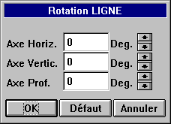

-**"D"** ouvre une boîte de dialogue permettant de déplacer la ligne suivant des distances indiquées le long des trois axes:

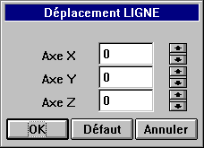

-**"H"** ouvre une boîte de dialogue permettant de changer la taille de la ligne suivant des % de la taille actuelle le long des trois axes:

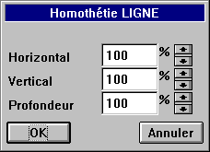

-**"I"** permet d'insérer une nouvelle ligne entre celle active et la suivante, après confirmation, une fois l'opération effectuée, la ligne sélectionnée sera celle insérée:

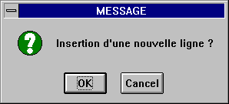

-**"S"** permet de supprimer la ligne sélectionnée, après confirmation:

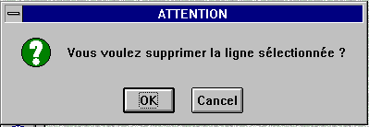

Pour désélectionner la ligne, cliquez simplement avec le bouton gauche de la souris en dehors du cadre de sélection.

*Created with the Personal Edition of HelpNDoc:* [*Produce online help for Qt applications*](https://www.helpndoc.com/feature-tour/create-help-files-for-the-qt-help-framework)

**Modéliser Action: Objetction Objet: {bmc bm43.WMF}**

Cette icône permet de manipuler un objet117FS41 au niveau le plus haut.

Un objet est soit sélectionné (de couleur rouge, avec un cadre muni de 8 poignées l'entourant) soit non-sélectionné.

au niveau le plus haut.

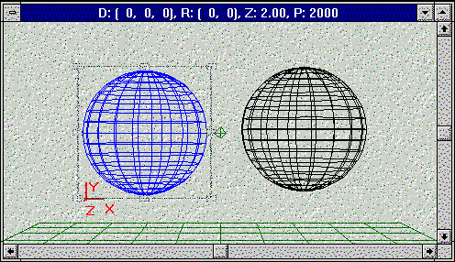

Pour sélectionner un ou plusieurs objets, vous avez le choix entre:

-Les entourer au lasso à l'aide de la souris.

-Cliquer des pointspoinTS appartenant aux objets à sélectionner, et double-cliquer le dernier point.

Pour désélectionner des objets, cliquez simplement avec le bouton gauche de la souris en dehors du cadre de sélection.

Les huit poignées entourant le cadre de sélection permet de faire pivoter l'objet selon les trois axes (1, 2, 3, 7, 8) , et changer sa taille en vertical ou horizontal (4,5,6):

{bmc bm45.WMF}

En cliquant à l'intérieur du cadre de sélection et en déplaçant la souris, vous déplacez les objets sélectionnés, un message vous indique en temps réel le déplacement sur les trois axes.

Des boîtes de dialogue sont également accessibles à ce niveau par l'intermédiaire des touches clavier:

-**"R"** ouvre une boîte de dialogue permettant de pivoter l'objet suivant les angles à spécifier le long des trois axes:

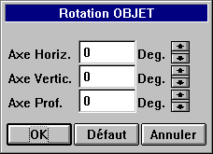

-**"D"** ouvre une boîte de dialogue permettant de déplacer l'objet suivant les distances à spécifier le long des trois axes:

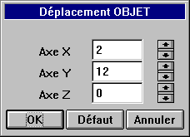

-**"H"** ouvre une boîte de dialogue permettant de changer la taille de l'objet en fonction d'un % de la taille actuelle dans les trois directions:

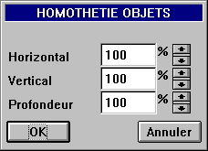

*Created with the Personal Edition of HelpNDoc:* [*Easy EPub and documentation editor*](https://www.helpndoc.com)

**Modéliser Remailleremailler**

Cette fonction permet d'augmenter automatiquement d'un facteur 2 les maillesMESH des objets117FS41 sélectionnés dans lune des deux directions (horizontal et vertical) choisient.

La forme obtenue aura exactement le même aspect en rendu "Spline"

*Created with the Personal Edition of HelpNDoc:* [*Create HTML Help, DOC, PDF and print manuals from 1 single source*](https://www.helpndoc.com/help-authoring-tool)

**Modéliser Substituerubstituer**

Cette fonction permet de transformer les objets117FS41 sélectionnés en une des 6 primitives suivantes: Plan, Boîte, Disque, Cylindre, Sphère, Anneau.

Le maillageMESH est identique à celui des objets d'origine.

Dans le cas d'une incompatibilité de maillage, une boîte de dialogue vous avertit, et l'objet n'est pas transformé.

*Created with the Personal Edition of HelpNDoc:* [*Easily create iPhone documentation*](https://www.helpndoc.com/feature-tour/iphone-website-generation)

**Modéliser Aimantimant**

Cette fonction permet de déformer localement les objets117FS41 sélectionnés.

Le curseur de la souris se transforme en un aimant, en appuyant sur le bouton gauche de la souris, vous activez l'aimant, les points des objets actifs vont se rapprocher de l'aimant avec une vitesse inversement proportionelle à leurs distances par rapport à l'aimant. (La dimension en profondeur n'est pas prise en compte).

*Created with the Personal Edition of HelpNDoc:* [*Write eBooks for the Kindle*](https://www.helpndoc.com/feature-tour/create-ebooks-for-amazon-kindle)

**Modéliser Colleroller**

Cette fonction permet d'assembler des objets117FS41 en superposant un de leurs points:

Sélectionnez l'objet à assembler, activez la fonction Coller, votre curseur se transforme en **"P1"**, cliquez le point de l'objet sélectionné que vous voulez superposer, votre curseur se transforme en **"P2"**, cliquez le point de l'objet non sélectionné sur lequel vous voulez superposer le premier.

L'objet sélectionné va se déplacer de telle façon que les deux points soient confondus.

*Created with the Personal Edition of HelpNDoc:* [*Single source CHM, PDF, DOC and HTML Help creation*](https://www.helpndoc.com/help-authoring-tool)

**Modéliser Fusionnerusionner**

Cette fonction permet de réunir en un seul objet117FS41 deux objets séparés.

Sélectionnez les deux objets à fusionner (l'opération ne s'effectue que sur deux objets).

Activez la fonction, les deux objets sélectionnés vont être reliés ensemble pour n'en faire plus qu'un.

Pour obtenir des résultats satisfaisants faites en sorte que les deux objets soient proches l'un de l'autre, et que leurs "formes" soient semblables.

Par exemple, la fusion d'un anneau et d'un plan donne un objet "bizarre".

*Created with the Personal Edition of HelpNDoc:* [*Produce online help for Qt applications*](https://www.helpndoc.com/feature-tour/create-help-files-for-the-qt-help-framework)

**Modéliser Diviseriviser**

Opération inverse de la précédente, cette fonction permet de diviser un objet117FS41 en deux parties distinctes.

Sélectionnez l'objet à diviser (un seul), activez la fonction Diviser, le curseur se transforme en **"P1"**, cliquez alors successivement deux points de la ligne de l'objet où s'effectuera la séparation, (le curseur se change en **"P2"** après la sélection du premier point).

L'opération terminée, une partie seule de l'objet est sélectionné.

*Created with the Personal Edition of HelpNDoc:* [*Create cross-platform Qt Help files*](https://www.helpndoc.com/feature-tour/create-help-files-for-the-qt-help-framework)

**Modéliser Couperouper**

Les fonctions **"Couper +Haut"**, **"Couper +Bas"**, **"Couper +Côté"** permettent de supprimer des lignes aux objets117FS41 actifs, pour les découper à partir des trois directions.

Ces fonctions viennent en plus de la possibilité de supprimer une ligne préalablement sélectionnée en mode Ligne, avec la commande clavier **"S"**.

*Created with the Personal Edition of HelpNDoc:* [*Easily create Help documents*](https://www.helpndoc.com/feature-tour)

**Modéliser Dupliquerupliquer**

Permet de reproduire les objets117FS41 sélectionnés à l'identique.

L'opération effectuée, les objets sélectionnés sont les objets dupliqués, légèrement décalés par rapport aux objets d'origine.

*Created with the Personal Edition of HelpNDoc:* [*Free iPhone documentation generator*](https://www.helpndoc.com/feature-tour/iphone-website-generation)

**Modéliser Miroiriroir**

Permet de reproduire les objets117FS41 sélectionnés avec inversion de l'objet par rapport au plan vertical perpendiculaire à l'écran et passant par l'origine des repères (le losange).

L'opération effectuée, les objets sélectionnés sont les objets miroirs des originaux.

*Created with the Personal Edition of HelpNDoc:* [*Easily create Help documents*](https://www.helpndoc.com/feature-tour)

**Modéliser Effacerffacer**

Cette fonction (ou la touche clavier **"Suppr"**, ou la lettre **"D"** du clavier) permet de supprimer l'ensemble des objets sélectionnés.

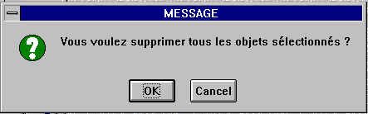

*Created with the Personal Edition of HelpNDoc:* [*Free Kindle producer*](https://www.helpndoc.com/feature-tour/create-ebooks-for-amazon-kindle)

**Modéliser Tout Actifout Actif**

Permet de sélectionner l'ensemble des objets117FS41 présents.

*Created with the Personal Edition of HelpNDoc:* [*Create help files for the Qt Help Framework*](https://www.helpndoc.com/feature-tour/create-help-files-for-the-qt-help-framework)

**Visualiser Zoomoom:{bmc bm50.WMF}{bmc bm51.WMF}{bmc bm52.WMF}**

Permet de positionner la caméra2X_SE0 par rapport à la scènescEN.

Loption souris une fois sélectionnée, en déplaçant horizontalement votre souris, bouton enfoncé, un cadre rouge dessiné sur la fenêtre va grossir (mouvement vers la droite) ou diminuer (mouvement vers la gauche). Ce cadre donne une information visuelle du facteur de zoom que vous indiquez au programme.

En relâchant le bouton, la scène se redessine avec le facteur de zoom correspondant indiqué dans l'en-tête de la fenêtre.

Les extrémums sont: 0.1 et 99.

Loption Plus, équivalente à licône{bmc bm53.WMF} de la fenètre Visualiser, multiplie le facteur de zoom par 2.

Loption Automatique, équivalente à licône **{bmc bm54.WMF}** de la fenètre Visualiser, adapte le facteur de zoom et le déplacement de la caméra de façon à ce que l'ensemble des objets actifs (ou la maquette complète si aucun objet n'est sélectionné) s'affichent dans la fenêtre.

Loption Moins, équivalente à licône **{bmc bm55.WMF}** de la fenètre Visualiser, divise le facteur de zoom par 2.

*Created with the Personal Edition of HelpNDoc:* [*Free PDF documentation generator*](https://www.helpndoc.com)

**Scènecène:**

Espace où la maquetteMODEL est construite dans le modelerF8F55R.

*Created with the Personal Edition of HelpNDoc:* [*Generate EPub eBooks with ease*](https://www.helpndoc.com/create-epub-ebooks)

**Visualiser Rotationotation:{bmc bm56.WMF}**

Permet de changer l'angle de vue de la caméra2X_SE0 en pivotant autour des axes verticaux et horizontaux.

La fonction Rotation une fois sélectionnée, déplacez votre souris, bouton enfoncé, vous verrez sur la fenêtre un cadre rouge en 3 dimensions qui pivote en fonction des mouvements de la souris et qui vous donne une indication visuelle de l'angle que vous voulez avoir de votre scène.

Relâchez le bouton de la souris, la fenêtre va se réafficher avec une vue fonction des angles indiqués dans l'en-tête de la fenêtre.

Plus simplement, pressez l'icône: {bmc bm57.WMF} si elle est active, et utilisez les ascenseurs horizontaux et verticaux.

*Created with the Personal Edition of HelpNDoc:* [*Easily create Web Help sites*](https://www.helpndoc.com/feature-tour)

**Caméraaméra:**

Point de vue de l'utilisateur, les fonctions "Zoom", "Rotation", "Déplacement" et "Perspective" sont les paramètres de la caméra.

*Created with the Personal Edition of HelpNDoc:* [*Easily create Web Help sites*](https://www.helpndoc.com/feature-tour)

**Visualiser Déplacementéplacement:{bmc bm58.WMF}**

Permet de déplacer la caméra2X_SE0 suivant les axes horizontaux et verticaux.

la fonction déplacement une fois active, déplacez la souris, bouton enfoncé, un cadre rouge va se déplacer en fonction des mouvements de la souris, et indique le centre de la future vue.

En relâchant le bouton de la souris, la fenêtre se rafraîchit, avec les déplacement indiqués dans l'en-tête de la fenêtre.

Plus simplement, pressez l'icône: {bmc bm59.WMF} si elle est active, et utilisez les ascenseurs horizontaux et verticaux..

*Created with the Personal Edition of HelpNDoc:* [*Easily create Qt Help files*](https://www.helpndoc.com/feature-tour)

**Visualiser Perspectiveerspective**

Permet de changer la notion de perspective afin d'adapter la scène à une nouvelle dimension d'espace.

La fonction perspective une fois active, en déplaçant la souris, bouton enfoncé, un cadre rouge en trois dimensions visualise le changement des lignes de fuite.

Le déplacement vers la droite augmente, celui vers la gauche diminue la perspective.

Une fois le bouton de la souris relâché, la fenêtre se redessine avec le nouveau paramètre de perspective indiqué dans l'en-tête de la fenêtre.

Le choix Perspective + Moyenne donnera à la perpective sa valeur par défaut.

Le choix Perpective + Nulle est un cas particulier, qui supprime tout effet de perspective, votre vue est alors de type 2 dimensions. Cette option est pratique en cours de modélisation, les pointspoinTS alignés dans la profondeur seront parfaitement confondus sur la fenêtre.

*Created with the Personal Edition of HelpNDoc:* [*Benefits of a Help Authoring Tool*](https://www.helpauthoringsoftware.com)

**Visualiser Visuisualiser:{bmc bm60.WMF}**

Cette icône permet d'afficher ou de supprimer une fenètre d'outils permettant de positionner rapidement la caméra:

{bmc bm61.WMF}

*Created with the Personal Edition of HelpNDoc:* [*Free Kindle producer*](https://www.helpndoc.com/feature-tour/create-ebooks-for-amazon-kindle)

**Visualiser Faceue de Face:{bmc bm62.WMF}**

Cette fonction, ou son équivalent icône dans la fenètre Visualiser, permet de se mettre automatiquement en vue de face, c'est-à-dire dans le plan XY, et de recentrer la scène sur les origines.

*Created with the Personal Edition of HelpNDoc:* [*Create help files for the Qt Help Framework*](https://www.helpndoc.com/feature-tour/create-help-files-for-the-qt-help-framework)

**Visualiser Cotéue de Côté: {bmc bm63.WMF}**

Cette fonction, ou son équivalent icône dans la fenètre Visualiser, permet de se mettre automatiquement en vue de côté, c'est-à-dire dans le plan YZ, et de recentrer la scène sur les origines.

*Created with the Personal Edition of HelpNDoc:* [*Free Web Help generator*](https://www.helpndoc.com)

**Visualiser Dessusue de dessus:{bmc bm64.WMF}**

Cette fonction, ou son équivalent icône dans la fenètre Visualiser, permet de se mettre automatiquement en vue de dessus, c'est-à-dire dans le plan XZ, et de recentrer la scène sur les origines.

*Created with the Personal Edition of HelpNDoc:* [*Easily create CHM Help documents*](https://www.helpndoc.com/feature-tour)

**Visualiser préviewréview spline:{bmc bm65.WMF}**

Permet de dessiner des lignes calculées par l'algorythme SPLINEspline, ce qui permet de vérifier en cours de modélisation la forme que l'on obtiendra si l'on donne un rendu SPLINE à l'objet, dans le rendereur.

*Created with the Personal Edition of HelpNDoc:* [*Easily create EPub books*](https://www.helpndoc.com/feature-tour)

**Fil de Feril de Fer:**

Succession de lignes 3D qui représentent le maillage des objets117FS41.

*Created with the Personal Edition of HelpNDoc:* [*Easy EPub and documentation editor*](https://www.helpndoc.com)

**SPLINEpline algorithme:**

Permet d'effectuer un arrondi en 3 dimensions sur les surfaces d'un objet117FS41 en fonction de la position des pointspoinTS:

{bmc bm66.WMF}{bmc bm67.WMF}

*Created with the Personal Edition of HelpNDoc:* [*Write eBooks for the Kindle*](https://www.helpndoc.com/feature-tour/create-ebooks-for-amazon-kindle)

**Visualiser Sauver Vueauver Vue: {bmc bm68.WMF}**

Permet de mémoriser les paramètres de la caméra2X_SE0 de la fenêtre, c'est-à-dire le zoom, la rotation, le déplacement et la perpective, en vue de récupérer ultérieurement ces paramètres par la fonction suivante (Voir Vue) ou son icône: {bmc bm69.WMF}

*Created with the Personal Edition of HelpNDoc:* [*Easily create Web Help sites*](https://www.helpndoc.com/feature-tour)

**Visualiser Voir Vueoir Vue{bmc bm70.WMF}**

Cette fonction ou son équivalent icône: {bmc bm71.WMF}permet de récupérer les paramètres de la caméra2X_SE0 de la fenêtre c'est-à-dire le zoom, la rotation, le déplacement et la perspective préalablement mémorisés par la fonction précédente (Sauver Vue {bmc bm72.WMF}).

A noter que si l'on charge une maquette (fonction Fichier + Ouvrir), les paramètres de la caméra de la maquette sont automatiquement mémorisés (comme Sauver Vue).

.

*Created with the Personal Edition of HelpNDoc:* [*Easily create Web Help sites*](https://www.helpndoc.com/feature-tour)

**Attributs Généralénéral**

Cette fonction (ou son équivalent icône: {bmc bm73.WMF} )appelle une boîte de dialogue qui va vous permettre de préciser l'ensemble des paramètres non géométriques associés aux objets117FS41 sélectionnés.

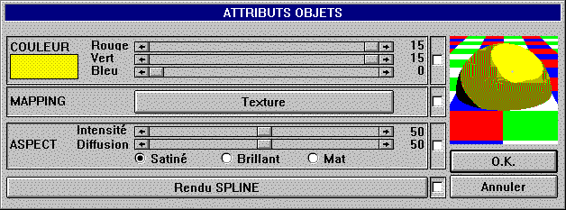

Quatre types de paramètres sont à votre disposition:

I- La CouleurCOLOR

II- Le Mappingmapping

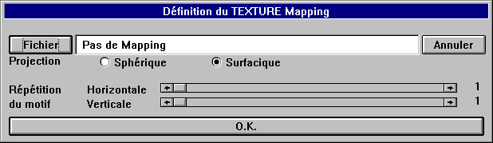

Une boîte de dialogue apparaît qui vous permet de donner le nom du fichier bitmap et de choisir entre deux sortes de projection du mapping sur l'objet:

SphériqueU1VAW1 ou SurfaciquesurfacE, et d'indiquer l'éventuelle répétition du dessin (de 1 à 100) dans les deux directions de la surface du dessin.

III- definition du materiaumateriaL

IV- Rendu5QUH.WZ

Chaque fois que vous le souhaitez, cliquez dans la zone en haut à droite, le dessin va se rafraichir en représentant une demi-sphère avec les paramètres tels que vous les avez indiqués (mappings compris). Ce tracé se faisant en multi-tâche, cela ne vous empêche pas de continuer à travailler.

Le bouton "Annuler" vous permet de revenir dans le modeleur sans changer les paramètres des objets actifs.

Le bouton "Défaut" remet automatiquement les paramètres à leurs valeurs par défaut.

Le bouton "O.K." permet de sortir de la boîte de dialogue, en affectant les paramètres à tous les objets sélectionnés.

*Created with the Personal Edition of HelpNDoc:* [*Qt Help documentation made easy*](https://www.helpndoc.com/feature-tour/create-help-files-for-the-qt-help-framework)

**Spheriquephérique:**

Type de projection de mapping, où le dessin bitmapbitmap est comme une sphère autour de l'objet à mapper.

*Created with the Personal Edition of HelpNDoc:* [*Easily create Qt Help files*](https://www.helpndoc.com/feature-tour)

**Surfaciqueurfacique:**

Type de projection de mapping où le dessin bitmapbitmap est collé sur la surface de l'objet en fonction de son maillageMESH.

*Created with the Personal Edition of HelpNDoc:* [*Create cross-platform Qt Help files*](https://www.helpndoc.com/feature-tour/create-help-files-for-the-qt-help-framework)

**Phonghong:**

Type de rendu où la surface de l'objet est artificiellement lissée, mais non en 3D comme dans le rendu SPLINE.

L'aspect est moins précis, mais le calcul est plus rapide qu'avec le rendu SPLINE.

*Created with the Personal Edition of HelpNDoc:* [*Easily create HTML Help documents*](https://www.helpndoc.com/feature-tour)

**Anguleuxnguleux:**

Type de rendu où la surface de l'objet n'est pas lissée, les bords des maillesMESH sont visibles.

*Created with the Personal Edition of HelpNDoc:* [*Produce electronic books easily*](https://www.helpndoc.com/create-epub-ebooks)

**Textureexture:**

Type de mapping, c'est un dessin bitmapbitmap qui se colle comme du papier peint sur la surface de l'objet, afin de simuler le marbre, carrelage etc..

*Created with the Personal Edition of HelpNDoc:* [*Easily create Web Help sites*](https://www.helpndoc.com/feature-tour)

**Couleurouleur:**

Trois curseurs (Rouge, Vert, Bleu) vous permettent de définir une couleur parmi 4096, une surface à gauche reproduit la couleur chaque fois que l'on déplace un des trois curseurs. Cette couleur sera associée à l'objet, s'il n'a pas de texture mapping spécifiée.

*Created with the Personal Edition of HelpNDoc:* [*Full-featured Documentation generator*](https://www.helpndoc.com)

**Mappingapping:**

C'est un dessin bitmapbitmap associé à un objet afin de modifier l'aspect de sa surface.

*Created with the Personal Edition of HelpNDoc:* [*Easy EBook and documentation generator*](https://www.helpndoc.com)

**Définition des matériauxéfinition des matériaux:**

Vous pouvez représenter différents aspects de surface en positionnant 2 paramètres qui sont:

L' Intensité et la Diffusion pour l'aspect général, ou un des boutons pré-réglés: Satiné, Brillant ou Mat.

*Created with the Personal Edition of HelpNDoc:* [*Write eBooks for the Kindle*](https://www.helpndoc.com/feature-tour/create-ebooks-for-amazon-kindle)

**Renduendu:**

Trois sortes de rendus possibles pour vos objets:

Splinespline, Phongphong, AnguleuxangulaR,

que vous sélectionnez en cliquant successivement sur la barre de rendu.

*Created with the Personal Edition of HelpNDoc:* [*What is a Help Authoring tool?*](https://www.helpauthoringsoftware.com)

**Bitmapitmap:**

Fichier de dessin ou l'image est stockée pixel par pixel, à comparer à un fichier de dessin vectoriel, où le dessin est stocké sous forme de coordonnées XY.

*Created with the Personal Edition of HelpNDoc:* [*Free Web Help generator*](https://www.helpndoc.com)

**attributs Lampe 3Dampe 3D**

Vous pouvez créer jusqu'à 10 lampes ponctuelles que vous manipulez comme un objet (position, orientation), et dont vous pouvez régler individuellement:

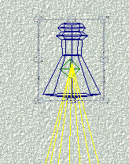

La couleur, par défaut blanche (poignée en bas à droite)

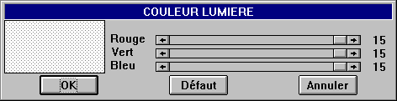

L'intensité et l'angle d'ouverture, et indiquer si elle projette ou non des ombres portées (poignées en bas au milieu, et à droite au milieu).

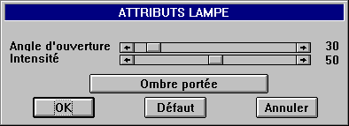

**Attention, de nombreuses lampes avec ombres portées peuvent coûter cher en temps calcul.**

*Created with the Personal Edition of HelpNDoc:* [*Free Web Help generator*](https://www.helpndoc.com)

**Options Multifenêtreultifenêtrage**

Cette fonction propose 3 outils de gestion:

**Caméra On/Off**: Permet de visualiser l'emplacement et la direction de visée de la caméra de la fenêtre active sur les fenêtres non-actives, cette fonction nest active quen cas de multifenètres (Voir Menu Fichier, la fonction Ajouter une fenètre).

**Mono fenêtre**: permet de passer automatiquement à une seule fenêtre sur toute la surface de la fenêtre principale.

**Rangement automatique**: permet d'arranger les fenêtres en fonction de leurs nombres, en optimisant leurs surfaces respectives.

*Created with the Personal Edition of HelpNDoc:* [*Write eBooks for the Kindle*](https://www.helpndoc.com/feature-tour/create-ebooks-for-amazon-kindle)

**Options Affichageffichage: {bmc bm79.WMF}{bmc bm80.WMF} {bmc bm81.WMF}**

Trois icônes permettent de choisir le mode d'affichage des objets dans la fenêtre de modélisation:

{bmc bm82.WMF}:: Affiche l'ensemble des objets en mode fil-de-fer, c'est le mode d'affichage par défaut.

{bmc bm83.WMF} : Affiche les courbes SPLINEspline des objets, pour évaluer les formes dans cet aspect, et notamment leurs éventuelles intersections.

{bmc bm84.WMF}: Affiche les objets en supprimant leurs faces cachées.

Si l'objet est inactif, sa couleur sera blanche, s'il est actif, il sera dessiné avec sa couleur propre définie dans la fonction Général (menu ATTRIBUTS)350654E.

Ce mode d'affichage permet l'utilisation de toutes les fonctions de modélisation.

*Created with the Personal Edition of HelpNDoc:* [*Easily create Qt Help files*](https://www.helpndoc.com/feature-tour)

**Options Plan de Coupelan de Coupe**

Permet de supprimer les objets117FS41 qui se trouvent derrière un plan situé parallèlement à l'écran et à mi-chemin en profondeur.

En faisant pivoter la scène par la suite, le plan de coupe gardera son orientation initiale.

Cette option ne fonctionne quen mode daffichage fil de fer; elle est utile en cas de grosse maquetteMODEL, pour clarifier la représentation des objets et mieux les situer dans l'espace.

*Created with the Personal Edition of HelpNDoc:* [*Produce online help for Qt applications*](https://www.helpndoc.com/feature-tour/create-help-files-for-the-qt-help-framework)

**Options Echellechelle**

Permet de spécifier l'arête du cube représentant l'espace, par défaut, cette valeur est de 400, et pour des raisons de calcul de distance (voir fonction suivante), cette échelle peut être remplacée par une autre valeur à votre convenance.

Les déplacements, déformations, taille des objets, etc... tiennent compte de l'échelle ainsi renseignée.

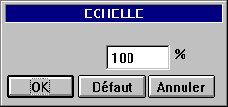

*Created with the Personal Edition of HelpNDoc:* [*Generate Kindle eBooks with ease*](https://www.helpndoc.com/feature-tour/create-ebooks-for-amazon-kindle)

**Options Distanceistance**

Permet d'obtenir la distance entre deux points quelconques appartenant aux objets117FS41 modélisés.

La fonction activée, cliquez successivement sur les deux points dont vous voulez connaître la distance en fonction de leurs coordonnées sur les trois axes:

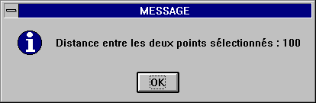

*Created with the Personal Edition of HelpNDoc:* [*Qt Help documentation made easy*](https://www.helpndoc.com/feature-tour/create-help-files-for-the-qt-help-framework)

**Options Langueangue**

Permet de choisir entre l'Américain et le Français (le choix actuel) comme langue de dialogue entre le modeleur et l'utilisateur (Menu, Boîte de dialogue, Aide en ligne, Message).

*Created with the Personal Edition of HelpNDoc:* [*Full-featured Help generator*](https://www.helpndoc.com/feature-tour)

**Menu 2d->3d**

***M*enu 2D->3D**

*-Fichierfich2D*

*-DessinerIXYDG8*

*-3ème Dimension3D*

*Created with the Personal Edition of HelpNDoc:* [*Easy CHM and documentation editor*](https://www.helpndoc.com)

**Menu fichier**

***M*enu Fichier**

-*N**ouveau**nouv2D*

-*O**uvrir**ouv2D*

-*Sauversauv2D*

-*Quitterquit2D*

*Created with the Personal Edition of HelpNDoc:* [*Single source CHM, PDF, DOC and HTML Help creation*](https://www.helpndoc.com/help-authoring-tool)

**Menu Dessiner**

***M*enu Dessiner**

- *Polygonepolygone*

- *M**odifier**mod2D*

- *SupprimerSUP2D*

- *Ajouterajout2D*

- *Zoomzoom2D*

*Created with the Personal Edition of HelpNDoc:* [*Free PDF documentation generator*](https://www.helpndoc.com)

**Menu 3ème Dimension**

***M*enu 3ème Dimension**

-*Extruderextruder*

-*Pivoterpivoter*

*Created with the Personal Edition of HelpNDoc:* [*Create help files for the Qt Help Framework*](https://www.helpndoc.com/feature-tour/create-help-files-for-the-qt-help-framework)

**Fichier Nouveauouveau**

Permet de réinitialiser la grille 2D, c'est-à-dire de supprimer le profilprofil existant.

*Created with the Personal Edition of HelpNDoc:* [*Easily create CHM Help documents*](https://www.helpndoc.com/feature-tour)

**fichier 2D ASCIIichier 2D ASCII:**

Un fichier ASCII (compatible éditeur de texte) qui contient une suite de couples de points XY (un couple par ligne).

Le fichier 2D ascii peut contenir n'importe quelle information, mais la liste de coordonnées XY doit commencer à la suite de la ligne:

"start nn", où "nn" est le nombre de couples XY (max.250).

La liste des coordonnées XY doit être suivie par la ligne:

"endlist"

EXEMPLE:

blablabla

blabla

bla

start 4

3 5

5 2

1 -3.4

170.5 1.75e3

endlist

blablabla

blabla

bla

Les coordonnées peuvent être écrites dans n'importe quels formats (entier, réel, exponentiel, en absolu ou négatif).

Le nombre d'espace entre les chiffres est sans importance (minimum 1).

Avec un fichier de ce type, vous pouvez construire un profilprofil à partir d'un éditeur de texte ou d'une tablette à digitaliser qui génère des sorties en ASCII.

*Created with the Personal Edition of HelpNDoc:* [*Single source CHM, PDF, DOC and HTML Help creation*](https://www.helpndoc.com/help-authoring-tool)

**Profilrofil:**

Un contour 2D défini par des couples de points de coordonnées XY , capable de générer des objets117FS41 en 3D par les fonctions extruderextruder ou pivoterpivoter.

*Created with the Personal Edition of HelpNDoc:* [*Easily create Qt Help files*](https://www.helpndoc.com/feature-tour)

**Fichier Ouvriruvrir**

Permet de rappeler un fichier 2D (mode ASCII)2DFILE contenant un profilprofil précédemment stocké.

Le profil de ce fichier va se dessiner sur la grille en annulant un profil existant.

*Created with the Personal Edition of HelpNDoc:* [*Free help authoring tool*](https://www.helpndoc.com/help-authoring-tool)

**Fichier Sauverauver**

Permet de stocker un profilprofil dans un fichier au format ASCII2DFILE, pour le rappeler ultérieurement par la fonction précédente.

*Created with the Personal Edition of HelpNDoc:* [*Qt Help documentation made easy*](https://www.helpndoc.com/feature-tour/create-help-files-for-the-qt-help-framework)

**Fichier Quitteruitter**

L'icône {bmc bm87.WMF} permet de revenir en modélisation 3D sans créer d'objet par les fonctions extruder et pivoter.

*Created with the Personal Edition of HelpNDoc:* [*Free EPub and documentation generator*](https://www.helpndoc.com)

**Dessiner Polygoneolygone**

L'Icône {bmc bm90.WMF} permet de générer automatiquement le profilprofil d'un polygone convexe régulier, dont on précise le nombre de sommets et le diamètre à l'aide d'une boîte de dialogue.

Le profil du polygone va se dessiner sur la grille en annulant un profil existant.

le tracé en bleu est la courbe SPLINEspline des sommets du profilprofil:

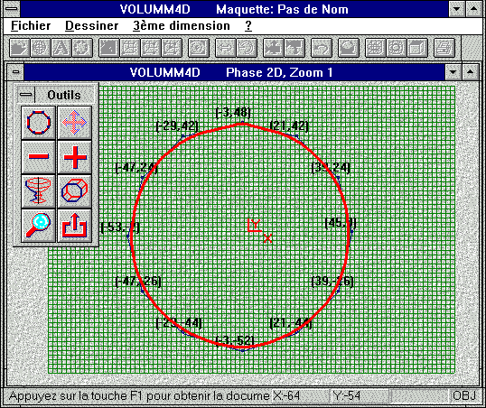

*Created with the Personal Edition of HelpNDoc:* [*Full-featured EBook editor*](https://www.helpndoc.com/create-epub-ebooks)

**Dessiner Modifierodifier**

L'icône {bmc bm92.WMF} permet de modifier les sommets, en cliquant le point, puis en déplaçant la souris et en relâchant le bouton de la souris à l'endroit voulu.

*Created with the Personal Edition of HelpNDoc:* [*Benefits of a Help Authoring Tool*](https://www.helpauthoringsoftware.com)

**Dessiner Supprimerupprimer**

L'icône {bmc bm93.WMF} permet de supprimer des sommets en cliquant dessus avec la souris.

*Created with the Personal Edition of HelpNDoc:* [*Full-featured Help generator*](https://www.helpndoc.com/feature-tour)

**Dessiner Ajouterjouter**

L'icône {bmc bm94.WMF} permet de rajouter des sommets à un profilprofil en cliquant sur le segment entre deux sommets.

*Created with the Personal Edition of HelpNDoc:* [*Write eBooks for the Kindle*](https://www.helpndoc.com/feature-tour/create-ebooks-for-amazon-kindle)

**Dessiner Zoomoom**

L'icône {bmc bm95.WMF} permet de grossir d'un facteur quatre la grille 2D.

La fonction active, un cadre rouge entoure le curseur de la souris et permet de choisir la zone que l'on veut grossir.

En cliquant la souris, la fenêtre se réaffiche avec la zone sélectionnée grossie quatre fois, des points intermédiaires sur la grille sont tracés pour affiner le profil en cours de création.

En resélectionnant la fonction zoom, vous revenez à la grille d'origine.

*Created with the Personal Edition of HelpNDoc:* [*Generate Kindle eBooks with ease*](https://www.helpndoc.com/feature-tour/create-ebooks-for-amazon-kindle)

**3ème Dimension Extruderxtruder**

Vous avez le choix entre une extrusion rectiligne ou bien définir le chemin que va parcourir la troisième dimension.

Si votre profil est fermé (le dernier point est superposé au premier), l'objet 3D généré sera fermé (un volume); sinon, il sera ouvert (une surface).

Dans le cas de extrusion + rectiligne,( icône {bmc bm96.WMF} ) une boîte de dialogue vous demande de renseigner la dimension en profondeur (par défaut 100), et le maillageMESH dans cette direction.

Dans le cas extrusion + trajectoire, vous définissez la trajectoire en cliquant des points dans le plan XY, le départ étant au niveau du centre de gravité du profil, vous double-cliquez sur le dernier point.

Une boîte de dialogue vous permet de renseigner la taille de la profondeur et le maillage.

**Conseil d'utilisation:**

L'extrusion avec trajectoire permet de modéliser des formes sophistiquées de type fil torsadé, tuyau souple etc..., pour une bonne exploitation de ce mode, faites un profil de faible surface.

Si vous indiquez une profondeur nulle, la trajectoire définie s'inscrira uniquement dans le plan XY, cela permet par exemple, de modéliser des lettres :

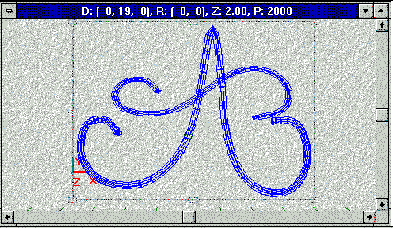

*Created with the Personal Edition of HelpNDoc:* [*News and information about help authoring tools and software*](https://www.helpauthoringsoftware.com)

**3ème Dimension Pivoterivoter**

L'icône {bmc bm98.WMF} permet de générer une forme de révolution à partir du profilprofil.

Si votre profil est fermé (le dernier point est superposé au premier), l'objet 3D généré sera fermé (un volume); sinon, il sera ouvert (une surface).

La fonction sélectionnée, une barre verticale va suivre le mouvement de la souris, c'est l'axe de rotation de la future forme de révolution.

Cliquez avec la souris à l'endroit choisi, une boîte de dialoque vous demande ensuite de renseigner l'angle de rotation (par défaut 360°), et le maillageMESH dans la direction de la rotation.

*Created with the Personal Edition of HelpNDoc:* [*Free CHM Help documentation generator*](https://www.helpndoc.com)